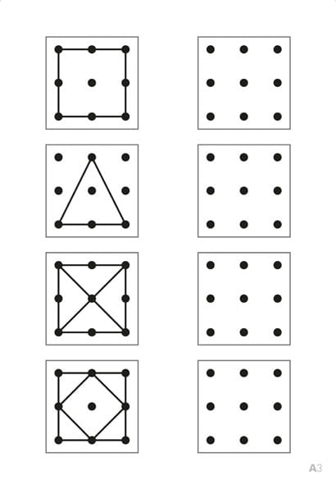

Zadanie1. Geometryczne dodawanie dla przedszkolaków( dodawanie w zakresie 10), chętne dzieci zadania w zakresie 20 ☺

